MINUTA DE TRA BAJO DE LA COMISION EDILICIA DE ASISTENCIA SOCIAL DEL H. AYUNTAMIENTO

CONSTITUCIONAL DE SAN JUAN DE LOS LAGOS, JALISCO.

En la ciudad de San Juan de los Lagos, Jalisco . Siendo las 12:03 doce horas con tres minutos del día 29 de Octubre del 2019 , reunidos en la oficina de atención a ciudadanos, dependencia de Desarrollo Social del palacio municipal de este H. Ayuntamiento de San Juan de los Lagos, Jalisco, ubicado en la planta alta de Presidencia Municipal , en la calle Simón Hernández número 1 (uno), Colonia Centro de ésta Ciudad , en 1111 unácte r de Presidente de la Comisión Edilicia de Asistencia Social, del H. Ayuntamiento Constitucional ele San Juan de los Lagos, Jalisco ; conforme al artículo 8 punto 1 fracción 11 inciso e y el artículo 25 de la Ley de Tr a nsparencia y Acceso a la Información Pública del Estado de Jalisco y sus Municipios, y en los términos del art ículo 49 fracción 11 y IV de la Ley de Gobierno y Administración Pública Municipal del Estado de Jalisco y sus Municipios ; donde se les pide a los Munícipes asistir puntualmente y permanecer en las sesiones del
;\yunta miento y a las reuniones de las Comisiones Edilicias de las que forme parte, e informar al Ayuntamiento y a la Sociedad de sus actividades, a través de la forma y mecanismos que establezcan los ordenamientos municipales y , con el objeto de revisar la correspondencia de la presente Comisión desarrollándose bajo lo siguiente :

ORDEN DEL DÍA.

1 . Lista de asistencia y declaratoria del Quórum Legal.

1 1. Lectura y Aprobación del Orden del Día.

111. Asunt os Generales .

IV . Clausura de la sesión.

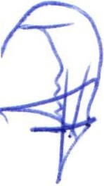DESAHOGO.

l. LISTA DE ASISTENCIA Y DECLARATORIA DEL QUÓRUM LEGAL.

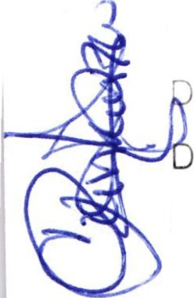Regidor fv1un icipal - Mtra. Claudia Jeanette Carranza Santos-------------------------------- Presente

ir. Desarrollo Social -Lic . Josefina Delgado Arévalos ---------------------------------------- Presente

e p. Desar rollo Social - Lic. Sonia García Aldana -------·----------------------------------------- Presente

Dep. Proyectos - Lic. Jorge Alberto Tostado Esqueda-------------------------------------------- Presente

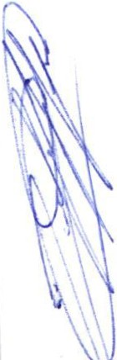Regidor y demás presentes, en uso de la voz el Regidor Mtra. Claudia Jeanette Carranza Santos , presidente de la comisión edilicia de Asistencia Social, para efecto de dar inicio a la sesión de la comisión mencionada corresp ondiente a esta fecha, cabe mencionar que esta sesión es informativa y ante la asistencia de los suscritos y de conformidad a lo establecido en el reglamento interior del Municipio de San Juan de Los
Lagos , Jalisco , se declara que por la asistencia de 1 regidor y 3 testigos existe Quórum legal para sesionar ,

1 si hubiese algún acuerdo que se llegasen a tomar, serán válidos.

11. LECT URA Y APROBACION DEL ORDEN DEL DÍA.

Como segundo punto del orden del día, en uso de la voz de la Regidora Mtra. Claudia Jeanette Carranza Sant os en su carácter de Presidente de la Comisión Edilicia de Asistencia Social , pone a consideración como 1nformativo el seg uimiento y continuación en los siguientes puntos del orden del día:

l. LECTURA DE LOS ACUERDOS LEGISLATIVOS NÚMERO 71-LXII-19 , para su lectura y

cont inuación al tema con los trabajos , dando seguimiento a la solicitud turnada por el H. Cabildo con referencia al tema plasmado en el oficio 102/9-C/SG19 , donde se turna a la comisión de A sistencia social y participación ciudadana; solicitando lo que se indica en el siguiente texto : " Implementación de programa al respecto del tema de migración por motivo del flujo en el municipio de Sa n Juan de los Lagos, capacitando a los servidores públicos sobre la atención ciudadana , esto es en relación al acuerdo legislativo aprobado con fecha del 1O de Enero del 2019, donde se exhorta al municipio a dar atención al migrante, derivando un programa de capacitación a los servido res públicos" .
11. Actu alizando del seguimiento de la sesión del pasado 30 de Septiembre del 2019 .
Una vez s.ometido a consideración el orden del día, previamente circulado, es aprobado por 4 votos a
f;¡vor de los pr esentes , que corresponde a una mayoría absoluta , Por tanto , SE APRUEBA el orden del día

sometido .

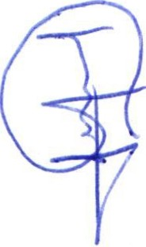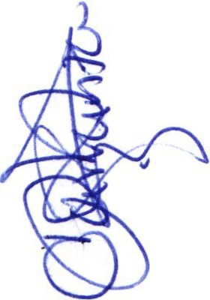l. Se informa que se recibió material por parte de la Comisión Nacional de Derechos Humanos , referente al tema de migrantes como material de apoyo para la capacitación que se impartirá como propuesta de cronograma y fechas de capacitación lunes 17, martes 18 y miércoles 19 de Diciembre con la asistencia de servidores públicos de las diferentes dependencias la cual confo rman el H. Ayuntamiento, y así dar seguimiento para el acuerdo legislativo turnado a mi comisión , coy apoyo con el personal necesario para dicha capacitación a los servidores públicos del Municipio de San Juan de los Lagos, y así tener personal adecuado y adiestrado en el tema , con la colaboración para la impartición de esta capacitación del Lic. Jorge Alberto Tostado Esqueda y la Lic . Angie Carolina Rozo Blanco, así como la Asociación FM4 Paso Libre de Guadalajara , Jal.
. la Lic. Alejandra Buitrón Cabello y la Lic. Ana Valeria Portillo Delgado .

Una vez comentado y propuesto lo indicado en el punto 1; es aprobado por 4 votos a favor de los presentes , que corresponde a una mayoría absoluta , para presentar al pleno lo acordado en esta sesión , dando seg uimiento a ello.

En el Desahogo del Segundo Punto del Orden del día, en uso de la voz de la regidora Mtra. Claudia Jeanette Carranza Santos , hago referencia y plasmo por el presente que se da por desahogado el orden del día .

..
111. A SUNTOS GENERALES.

En voz de la regidora MTRA. CLAUDIA JEANETTE CARRANZA SANTOS , y de los presentes , hacen

ref erencia a no existir algún otro tema a tratar ni asunto general.

IV. CLAU SURA DE LA SESION.

Regidor y demás presentes, en voz de la regidora MTRA. CLAUDIA JEANETTE CARRANZA SANTOS , en mi carác te r de Presidente de la comisión edilicia de Asistencia Social, en virtud de que ha sido agotado el or den del día se declara concluida la presente sesión siendo las 13:25 trece horas con veinticinco minutos del día de hoy 29 de Octubre del 2019 ; con fundamento en lo dispuesto por los artículos 29 y 31 de la Ley de Gobierno y la Administración Pública Municipal del estado de Jalisco. Firmando en ella quienes intervinieron , quisieron y supieron hacerlo, por y ante el presidente de estas comisiones .

A T E N T A M E N T E:

SAN JUAN DE LOS LAGOS, JALISCO , 29 DE OCTUBRE DEL 2019 .

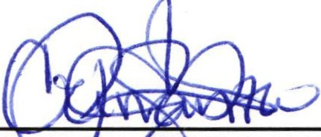"2019, AÑO DE LA IGUALDAD DE GENERO EN JALISCO".

MTRA. CLAUDIA N E CARRANZA SANTOS.
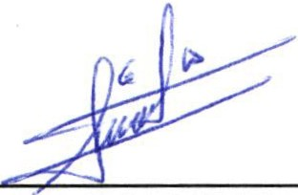REGIDORA Y PRESIDENTE DE LA C MISION EDILICIA DE ASISTENCIA SOCIAL.

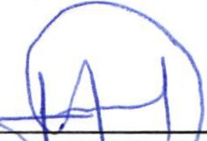LIC. JOSE FI 1\DO AREVALOS . DIR. DESAR OLLO SOCIAL.
LIC. SONIA GARCIA ALDANA. DEP. DESARROLLO SOCIAL.

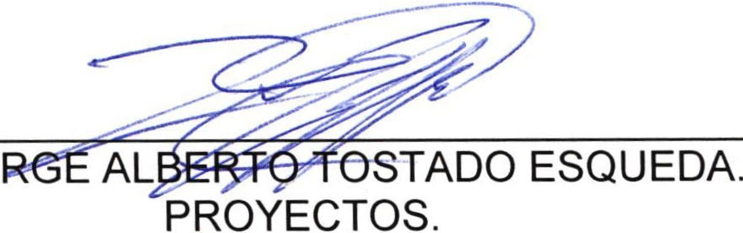LIC. JO

